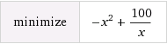

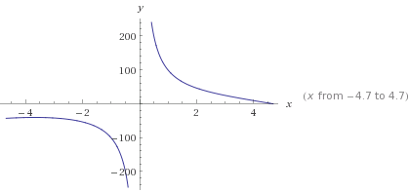

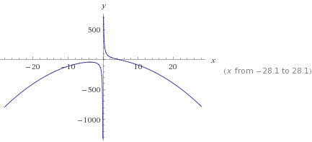

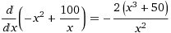

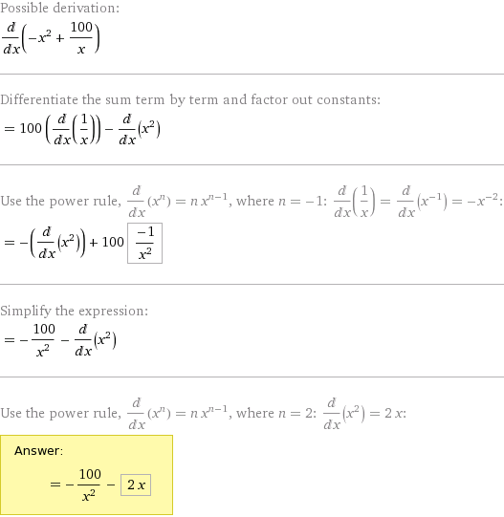
$=\frac{-2x^{3}-100}{x^{2}}$.
Приравняв производную нулю, находим критическую точку:
$\frac{-2x^{3}-100}{x^{2}}$ =0.
Дробь равна 0, если числитель равен 0: -2х³-100 = 0.
Отсюда х³ = -50
х = √(-50) = -3,68403.

